**인천대 캡스톤 프로젝트**

**킥보드마스터**

**데이터**

**수집계획**

**date**

2022-12-22

**team**

waldo

**노드 선정 방법**

1. 교차점

2. 차도가 아닌 인도를 기준

3. 횡단보도

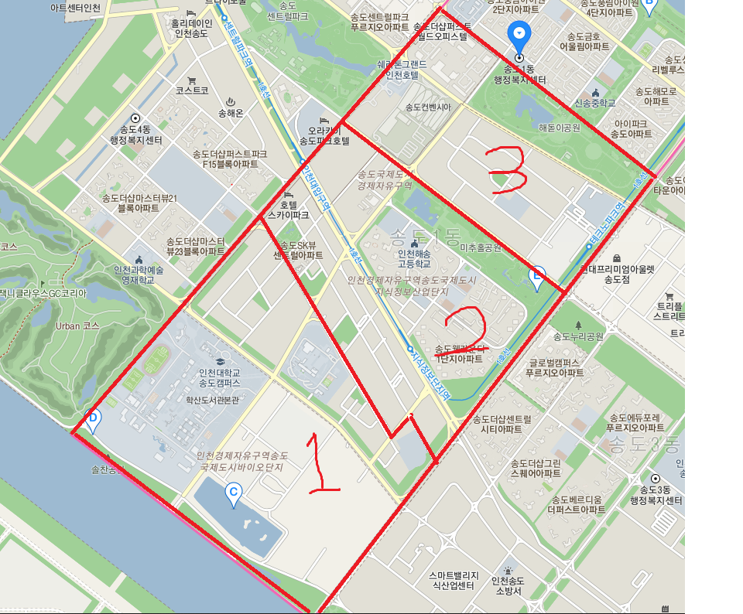

**구역 별 수집 담당**

1번구역 -박시현

2번구역 –조보겸

3번구역 –김정우

12.26까지 노드선정, 이후 노드 데이터 입력예정.

**mysql 데이터 스키마**

**localNodes**

|  |  |  |
| --- | --- | --- |
| NodeId(int) | Longitude(double) | Latitude(double) |
|  |  |  |
|  |  |  |
|  |  |  |

**links**

|  |  |  |  |  |  |
| --- | --- | --- | --- | --- | --- |
| StartNode(fk) | DestNode(fk) | ChildrenZone(bool) | AccidentNum(int) | Distance(meter)(int) | Weight(double) |
|  |  |  |  |  |  |

후보 고려사항 – 자전거도로 유무

**users**

|  |  |  |  |  |
| --- | --- | --- | --- | --- |
| UserId(string) | Password(string) | Name(string) | DrivingScore(float) | Mileage(long) |